

Fachkonzept

**„Client-Server-Programm zur Erfassung und Verarbeitung von Bestellungen: Der Webshop Festiva “**

Fachhochschule der Wirtschaft Paderborn

Projekte der Wirtschaftsinformatik

4. Semester

Pfbw115a

WS 16/17

Projektverantworliche Auftraggeber

Alina Fankhänel Marcus Becker

Nicola Kloke

Timo Schlüter

Inhaltsverzeichnis

1. Einleitung: Festiva 3

2. Fachliche Grundlagen 3

2.1. Programme und Hilfsmittel 3

2.2. Betriebsmittel 3

3. Entity-Relationship Diagramm 4

4. Klassendiagramm 5

5. Use-Case-Diagramme 6

5.1. Kunde 6

5.2. Admin 7

6. Mock-Ups 9

6.1. Start 9

6.2. Registrieren 9

6.3. Anmelden 10

6.4. Mein Konto 10

6.5. Shop 11

6.6. Eventansicht 12

6.7. Warenkorb 13

6.8. Kasse 13

6.9. Bestellübersicht 14

6.10. Admin Anmeldung 15

6.11. Admin Start 15

6.12. Kundenverwaltung 16

6.13. Kunde ändern 16

6.14. Festivalverwaltung 17

6.15. Festival ändern 18

6.16. Artikel ändern 18

6.17. Kategorienverwaltung 19

6.18. Kategorie ändern 19

6.19. Admin - mein Konto 20

6.20. Eventansicht – mobil 20

6.21. Weitere Schritte 21

7. Projektplan 21

# Einleitung: Festiva

Im Rahmen dieses Projektes soll ein Client-Server-Programm zur Erfassung und Verarbeitung von Bestellungen erstellt werden. Dieses wird auf den Verkauf von Festival-Artikeln ausgelegt. Der Webshop „Festiva“ bietet für registrierte Kunden die Möglichkeit, online einzukaufen. Dabei gliedert Festiva die Festivals in bestimmte Kategorien (Rock, Schlager…). Für jedes Festival können verschiedene Artikel gekauft werden: Eintrittskarte für Freitag, Eintrittskarte für Samstag, Eintrittskarte für das gesamte Wochenende, etc.

# Fachliche Grundlagen

## Programme und Hilfsmittel

Für die Bearbeitung der JSPs, Servlets und Klassen wird Eclipse verwendet. Daran wird der Webserver Tomcat und die MySQL Datenbank von Xampp angebunden. Zur Versionsverwaltung und als Synchronisationstool für den Quellcode werden Git und GitHub.com verwendet.

Für die Architektur der Bestellanwendung wird das Model-View-Control Konzept zu Grunde gelegt.

Dokumente, Modelle und Grafiken werden mit Hilfe von Word, Visio, Excel und StarUML erstellt. Für die Mock-Ups wird Moqups eingesetzt. Zur Projektplanung wird MS Project genutzt.

## Betriebsmittel

Die Anwendung setzt auf Serverseite einen Tomcat 7.0 Server und eine MySQL-Datenbank voraus. Auf Clientseite wird lediglich ein Browser zum Aufrufen der Benutzeroberfläche benötigt. Empfohlene Browser sind die aktuellen Versionen von Google Chrome und Mozilla Firefox. Der Microsoft Internet Explorer wird explizit nicht unterstützt.

# Entity-Relationship Diagramm

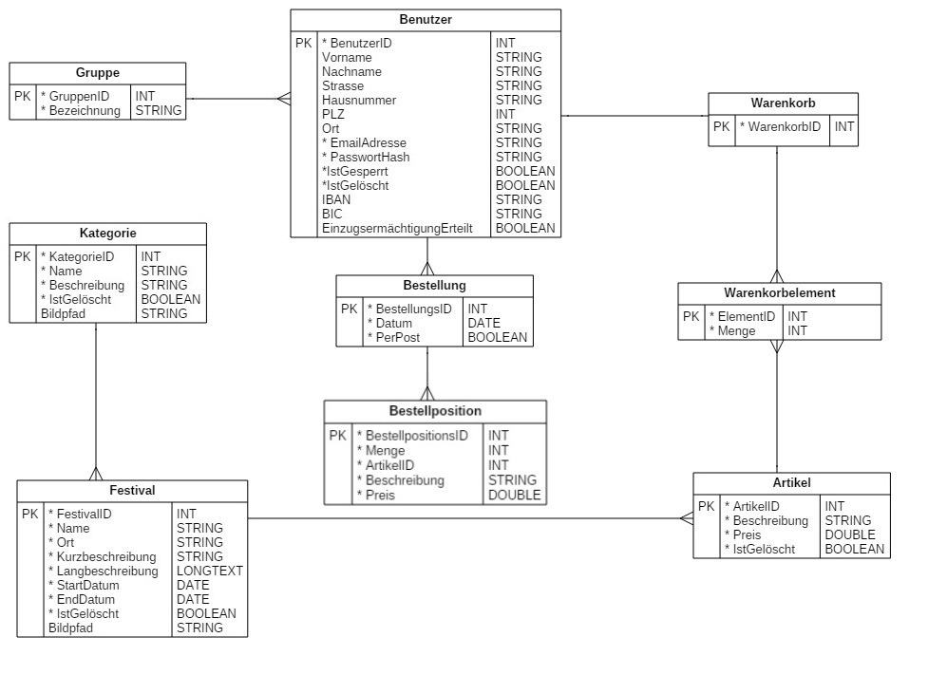

Das ER-Modell wurde den Muss-Kriterien entsprechend erstellt. Bei Erweiterungen im Rahmen der Realisierung von Kann-Kriterien können einige Erweiterungen benötigt werden.

Die Attribute der Entität „Benutzer“ sind abgesehen von der BenutzerID, der E-Mail-Adresse, dem Passwort-Hash und dem IstGesperrt- sowie IstGelöscht-Flag optional. Das liegt daran, dass sowohl für Administratoren als auch für normale Kunden lediglich eine Tabelle zur Verwaltung der Daten eingesetzt werden soll. Dabei sollen Administratoren nicht gezwungen sein, Kontoinformationen o.Ä. angeben zu müssen. Das bedeutet, dass bei der Bestell-Logik zusätzliche Abfragen zur Sicherstellung, dass der Kunde z.B. seine Adresse und IBAN hinterlegt hat, benötigt werden.

Die Daten sollen im Allgemeinen nur logisch gelöscht werden können. Dafür dient jeweils das Attribut „IstGelöscht“. So soll vermieden werden, dass durch das tatsächliche Löschen Inkonsistenzen auftreten.  
Im Verlauf des Projekts können sich kleinere Änderungen bzw. Weiterentwicklungen an dem Modell ergeben.

# Klassendiagramm

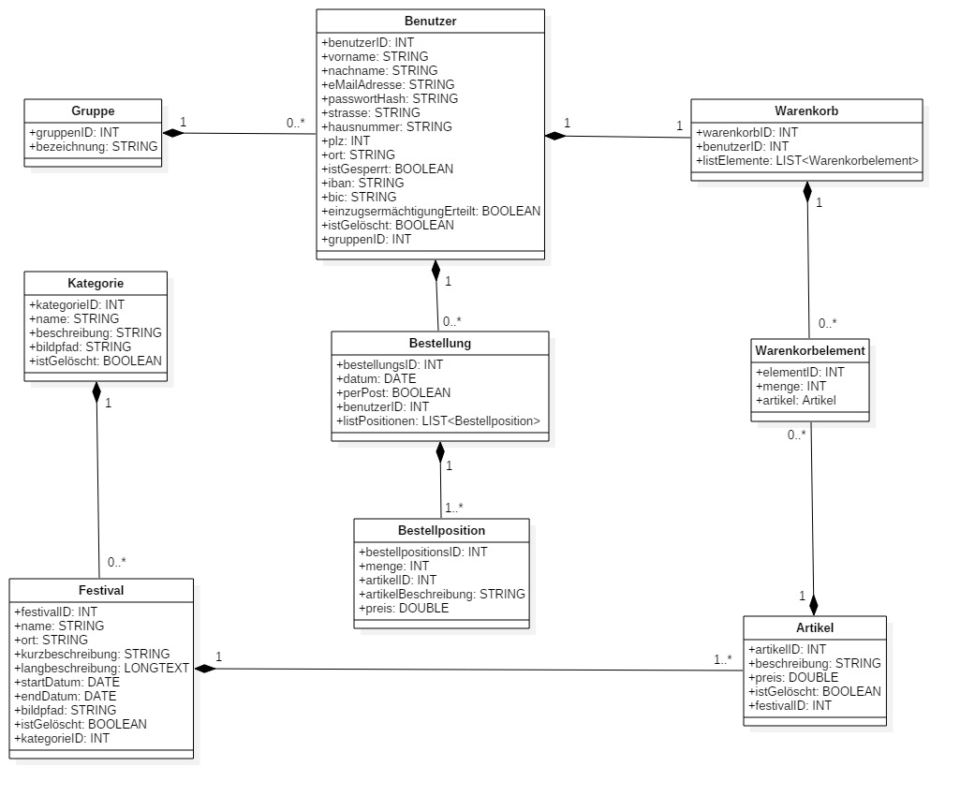

Das Klassendiagramm ist an dieser Stelle auf die rein fachlichen Klassen beschränkt. Alle technischen (Hilfs-) Klassen werden zur besseren Übersichtlichkeit vernachlässigt. Zusätzlich wurden die Getter- & Setter-Methoden ausgeblendet. Da zu diesem Zeitpunkt noch nicht klar ist, ob die meisten Methoden wirklich auf dieser Klassen-Ebene erstellt werden oder eher in den Bereich der Hilfsklassen fallen, wird diese Entscheidung noch offengelassen.

Die Modellierung einer eigenen Warenkorb- sowie Warenkorbelement-Klasse mit einer Beziehung zur Klasse „Artikel“ ermöglichen immer eine aktuelle Referenz auf einen Artikel.

Die Klasse „Bestellposition“ beinhaltet keine Beziehung bzw. Referenz zur Klasse „Artikel“, da so auch Preisänderungen im Verlauf der Zeit unproblematisch abgebildet werden können. Darüber hinaus können auch bei Artikeln, die aus dem Sortiment entfernt wurden, alle wichtigen Informationen direkt nachvollzogen werden.  
Im Verlauf des Projekts können sich kleinere Änderungen bzw. Weiterentwicklungen an dem Modell ergeben.

In der Modellierung sind ausschließlich Kompositionen verwendet worden. Dies verdeutlicht die existenziellen Abhängigkeiten innerhalb des Systems. Das bedeutet zum Beispiel, dass ein Festival ohne Zuordnung zu einer Kategorie nicht existieren darf.

# Use-Case-Diagramme

## Kunde

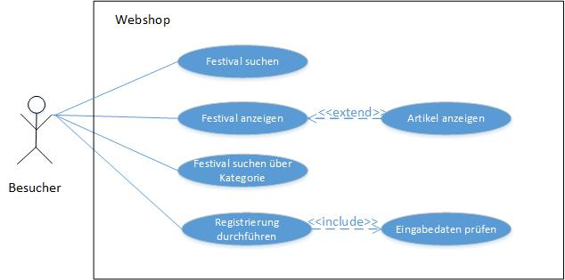

Ein Besucher hat im Webshop nur eine begrenzte Sicht. Er kann sich alle Festival mit ihren Artikeln ansehen und auch nach ihnen über diverse Suchfunktionen suchen. Wenn er die Möglichkeit zum Kauf eines Artikels haben möchte, muss er sich registrieren.

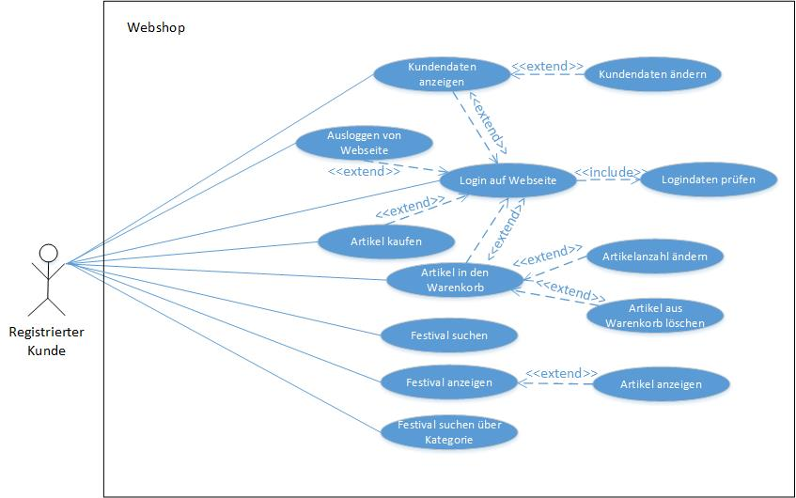

Sobald man registriert ist und sich mit seinen Benutzerdaten angemeldet hat, kann eine Bestellung durchgeführt werden. Dafür können Artikel in den Warenkorb gelegt und auch wieder gelöscht werden. Außerdem kann die gewünschte Artikelanzahl ausgewählt werden, sowie alle vergangenen Bestellungen eingesehen werden.

Falls sich die persönlichen Daten ändern, kann der Kunde sie ändern.

## Admin

Ein Admin meldet sich über das Admin-Login an und erhält andere Sichten als ein Kunde.

Er hat die drei Menüpunkte Kunden-, Kategorie- und Festivalverwaltung.

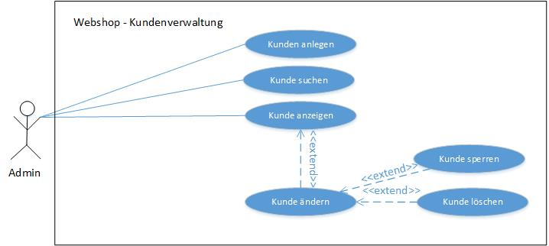

Ein Admin kann einen Kunden anlegen, suchen, anzeigen und desweitern über den Änderungsmodus sperren und löschen.

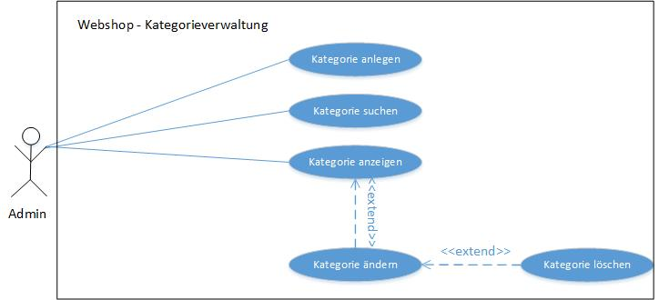

Ein Admin kann eine Kategorie anlegen, suchen, anzeigen und desweitern über den Änderungsmodus löschen.

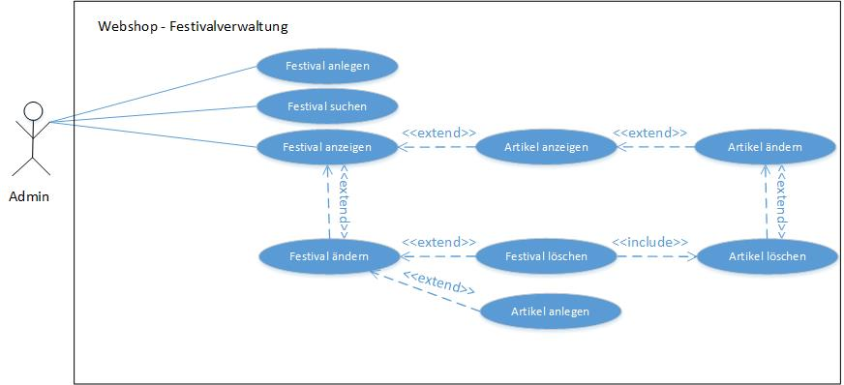

Die Festivalverwaltung weist ebenfalls die Standardfunktionen zum Anlegen, Suchen, Anzeigen und Ändern und Löschen von Festivals und ihren zugehörigen Artikeln auf.

Hinzukommt, dass automatisch alle zu dem Festival zugehörigen Artikel gelöscht werden, sobald das Festival gelöscht wird.

Die Beschreibungen zu den einzelnen Use Cases befinden sich im Anhang.

# Mock-Ups

## Start

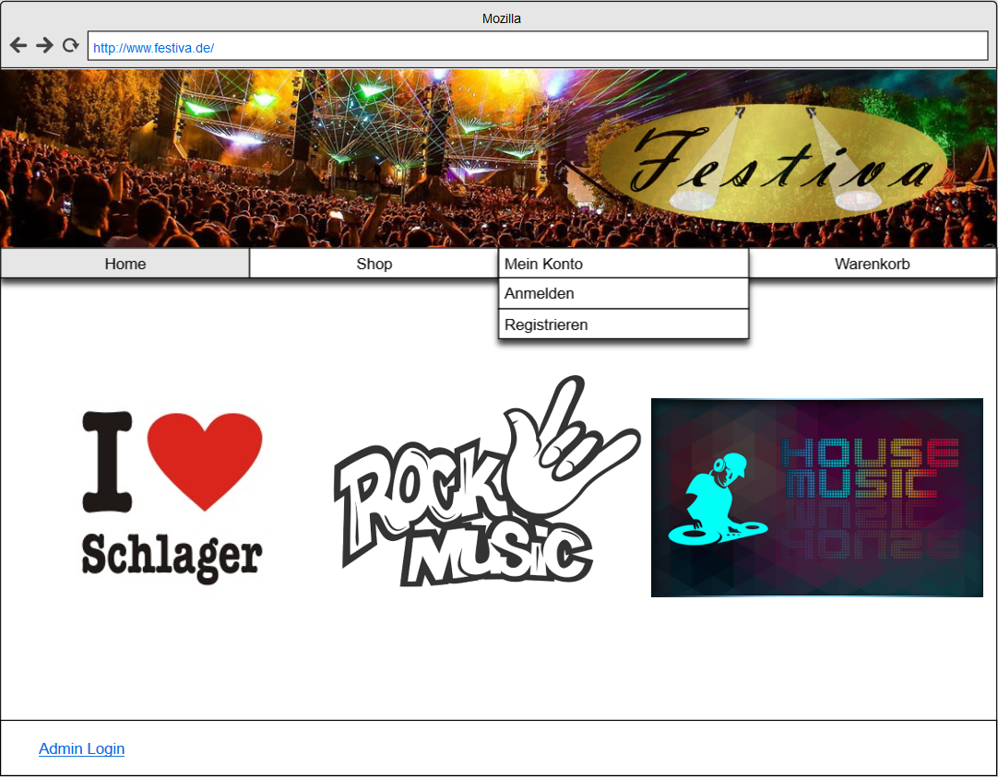  
Auf der Startseite kann man durch einen Klick auf die Bilder in eine nach Kategorie vorgefilterte Shop-Sicht kommen.

## Registrieren

Der User kann sich über das Formular mit Hilfe seiner Emailadresse registrieren.

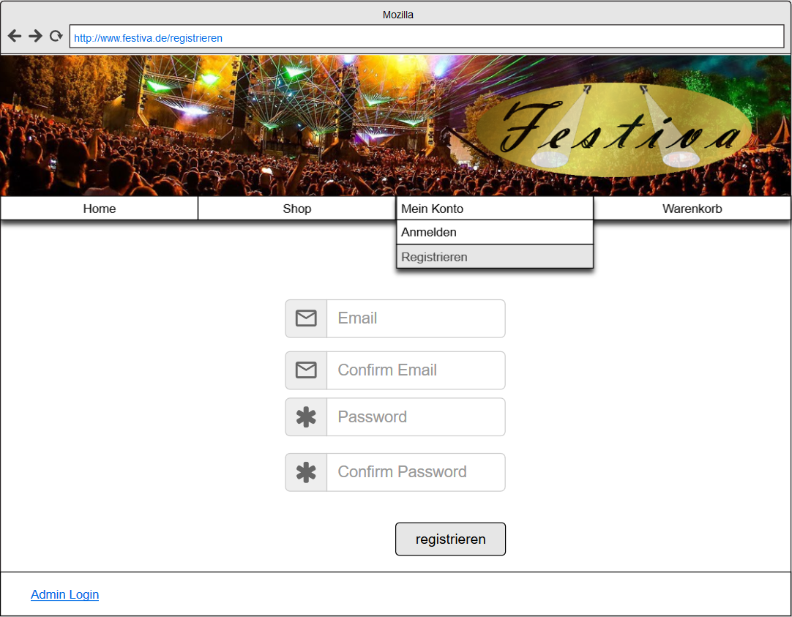

## Anmelden

Der User kann sich mit Hilfe seiner Emailadresse und seines Passworts anmelden.

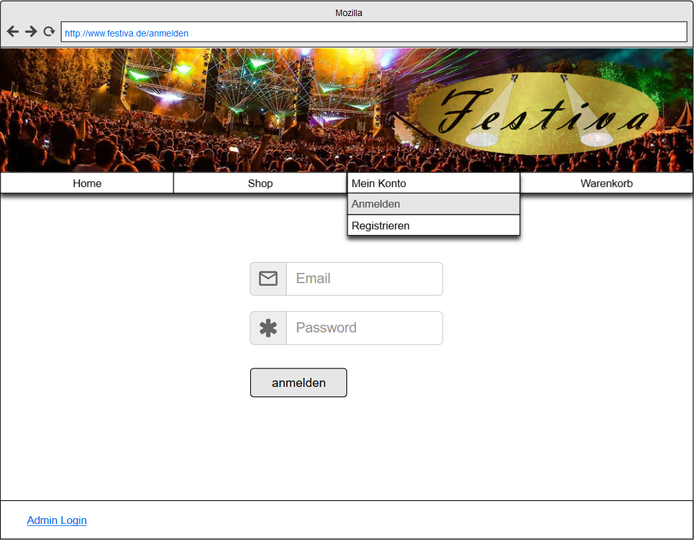

## Mein Konto

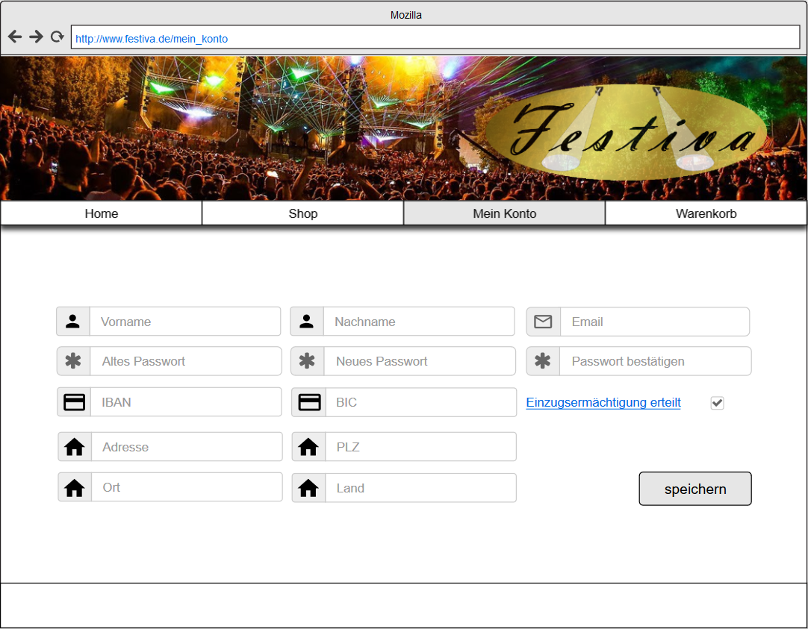  
Der Kunde kann seine persönlichen Daten sowie sein Passwort ändern.

## Shop

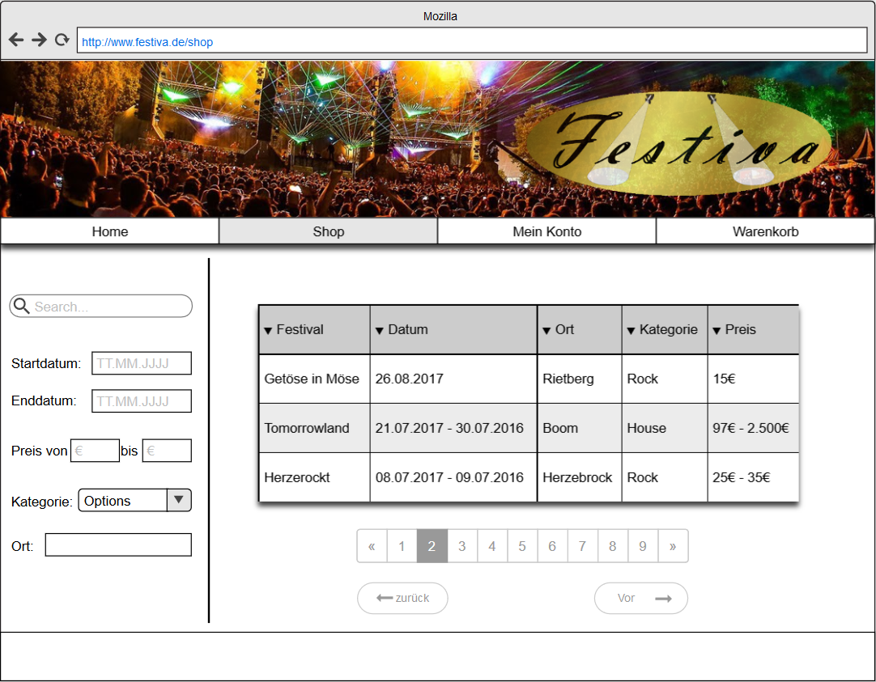  
Der Kunde kann Festivals auswählen, danach suchen oder nach den gewissen Kriterien (Datum, Preis, Kategorie und Ort) filtern.

## Eventansicht

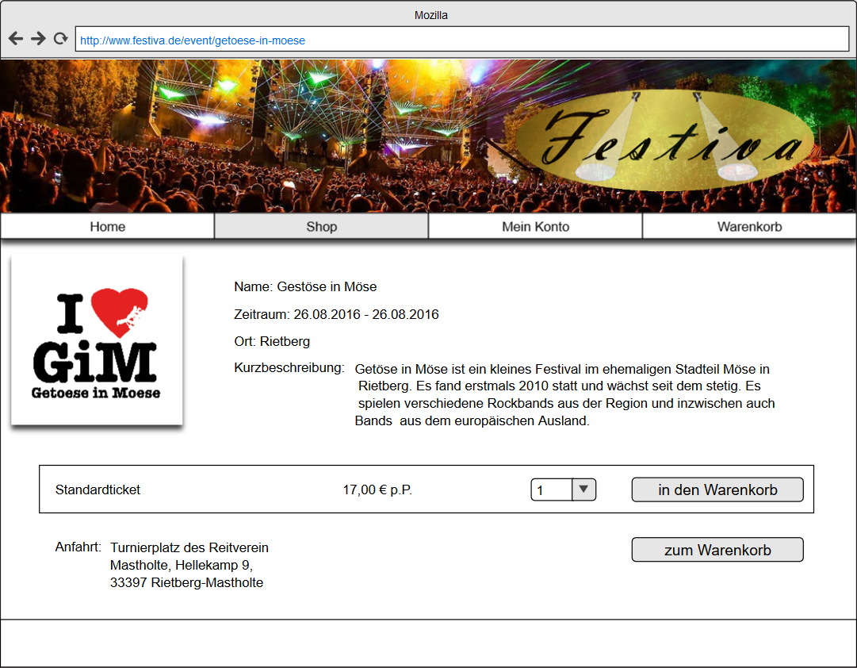   
Der Kunde kann sich über die Festivals Details informieren und aus (falls vorhanden) verschiedenen Tickets auswählen und den Artikel in den Warenkorb legen.

Hinweis: unter dieser Abbildung wird es noch eine Langbeschreibung geben, die eine genaue Beschreibung beinhaltet (z.B. auch Line-Ups etc.). Aus Platzgründen und um der Übersicht willen, wurde an dieser Stelle auf die Langbeschreibung verzichtet. Diese soll aber in der Realisierung umgesetzt werden

## Warenkorb

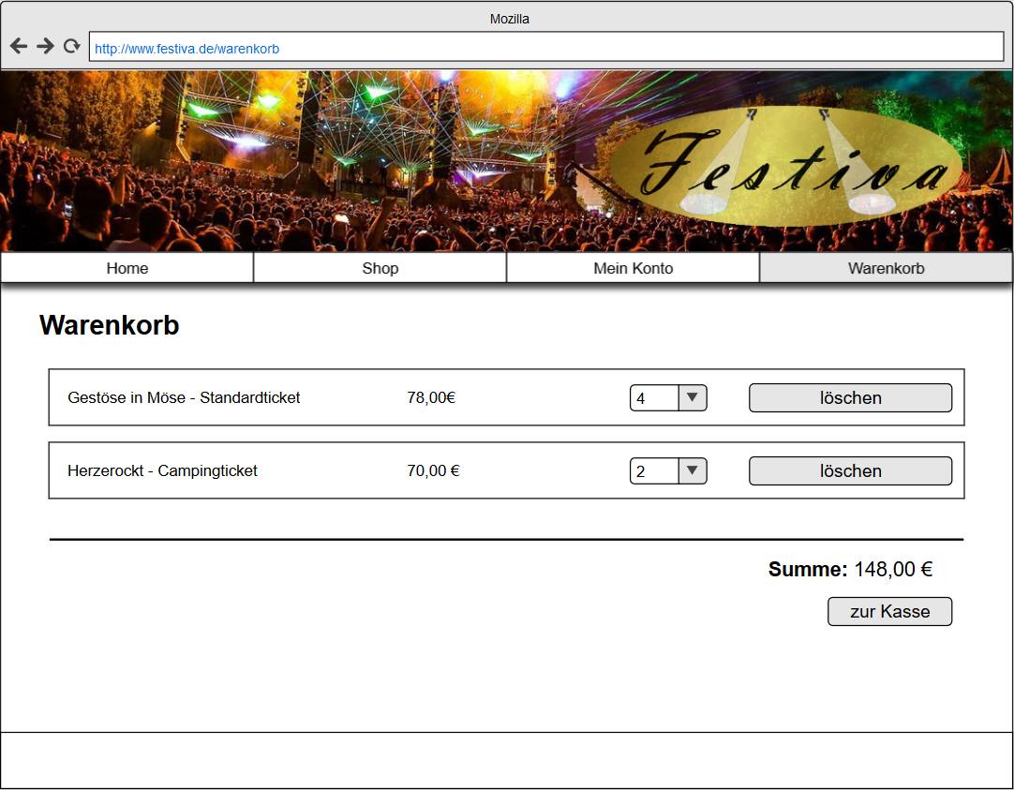  
Im Warenkorb kann der Kunde seine abgelegten Artikel ansehen, die Menge ändern und löschen sowie zur Kasse gehen.

## Kasse

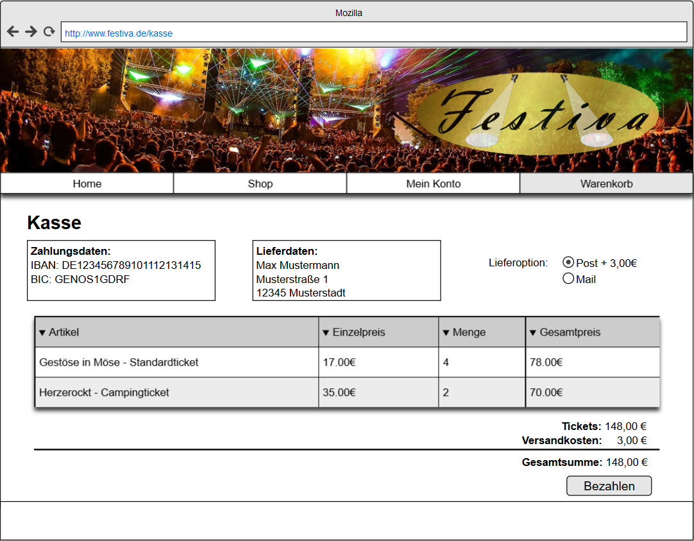  
Bei der Kasse sieht der Kunde nochmal seine Artikelliste, seine Zahlungs- und Lieferdaten und kann die Lieferart auswählen (Post oder Mail). Durch das klicken auf „Bezahlen“ wird die Bestellung ausgelöst.

## Bestellübersicht

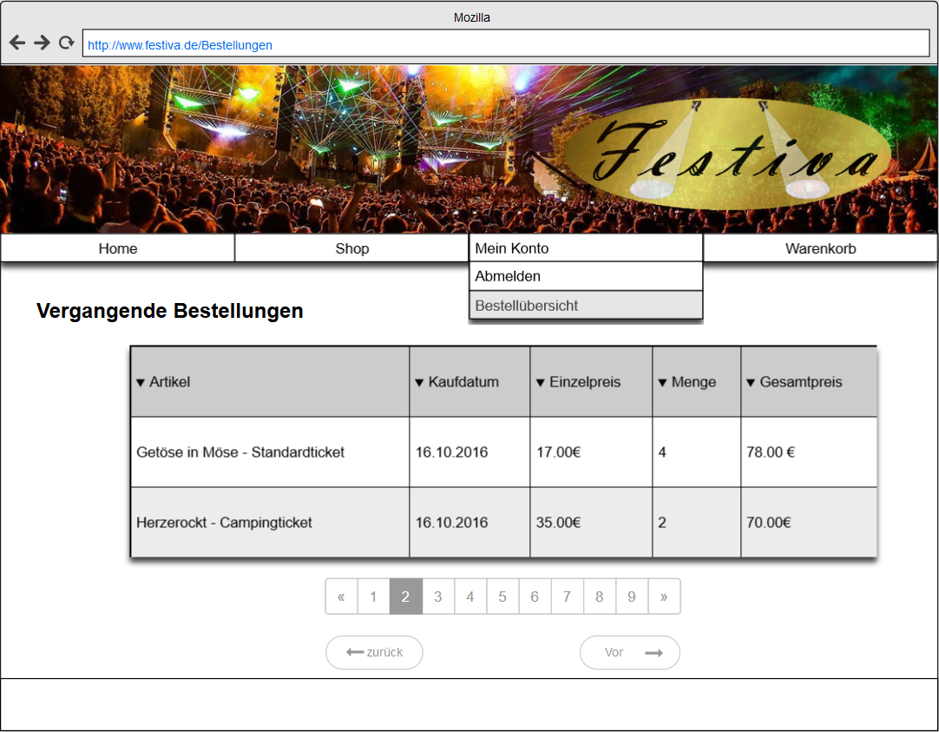  
In der Bestellübersicht werden die vergangenen Bestellungen angezeigt.

## Admin Anmeldung

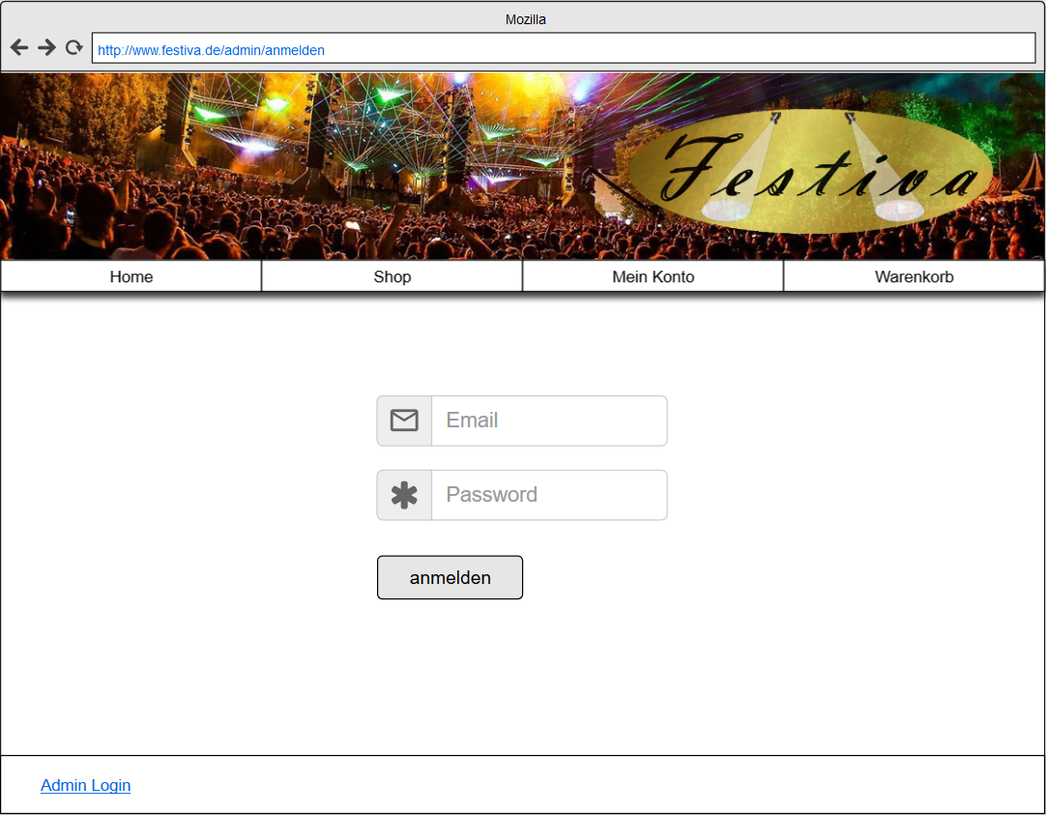  
In der Admin-Anmeldung kann sich der Admin mit Hilfe seiner Emailadresse sowie seines Passworts anmelden.

## Admin Start

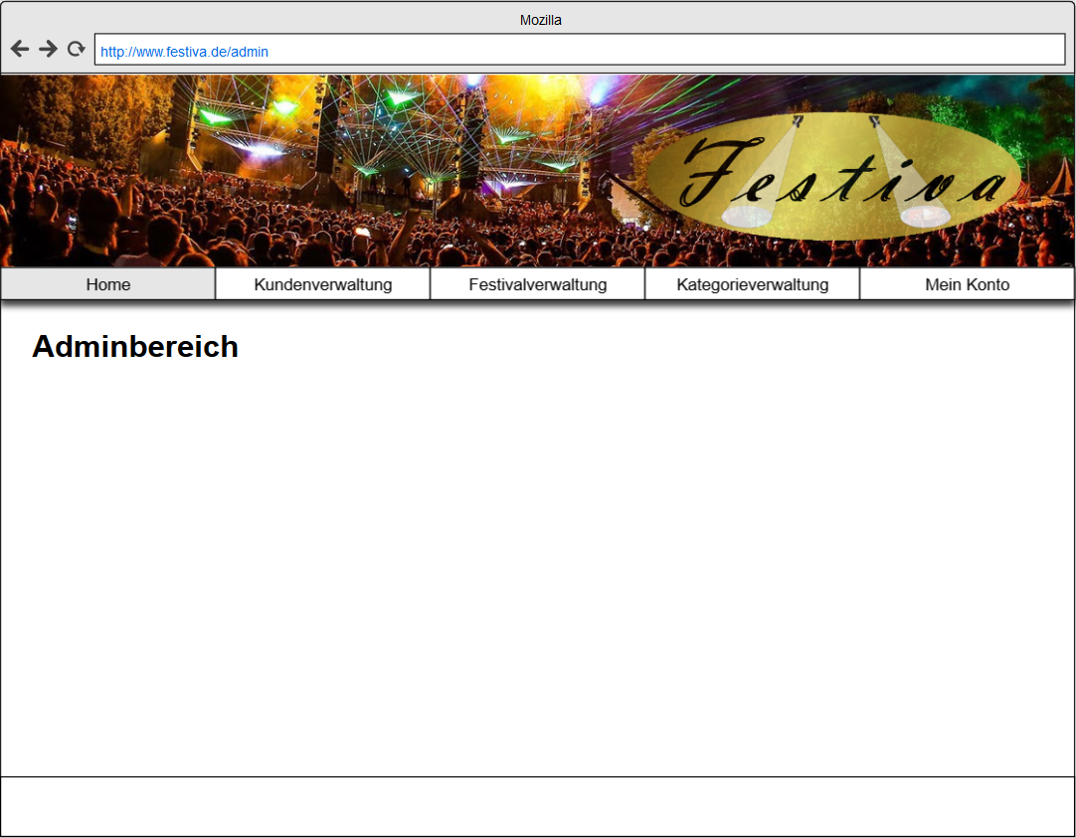  
Von der Startseite des Adminbereichs kann der Admin in die einzelnen Verwaltungen navigieren.

## Kundenverwaltung

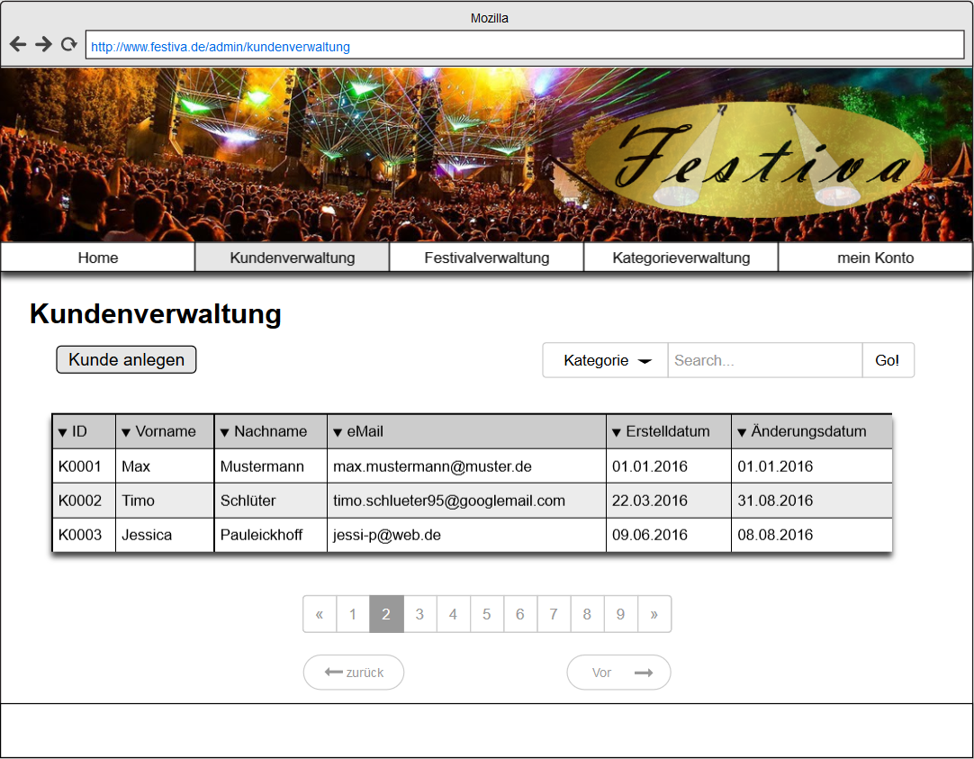  
In der Kundenverwaltung kann der Admin sich alle Kunden anzeigen lassen, suchen und auswählen und diese bearbeiten zu können. Außerdem kann man in die Maske kommen um einen neuen Kunden anzulegen.

## Kunde ändern

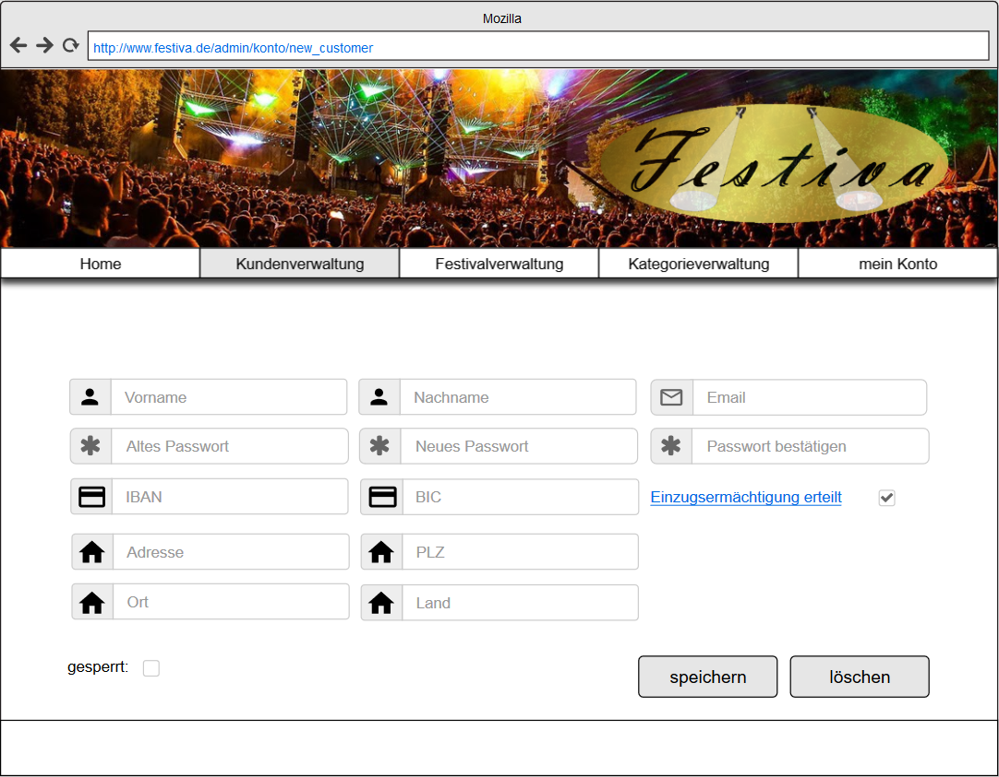  
In dieser Sicht kann der Admin die Kundendaten einsehen und ändern. Die Eingabe des alten Passworts ist als Admin nicht nötig. Diese Sicht wird auch benutzt um neue Kunden anzulegen. Dabei sind alle Felder wie in der Sicht oben leer.

## Festivalverwaltung

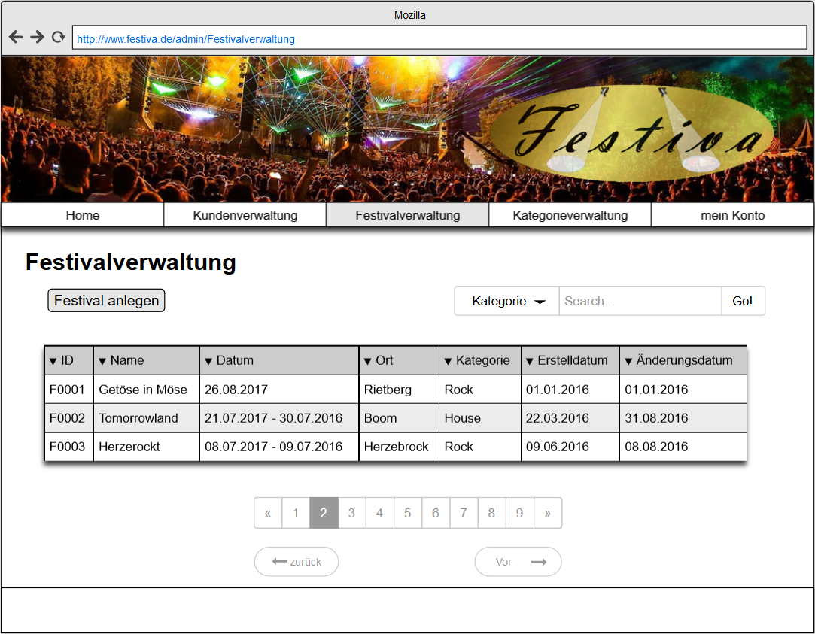  
In der Festivalverwaltung kann der Admin sich alle Festivals anzeigen lassen, suchen und auswählen und diese bearbeiten zu können. Außerdem kann man in die Maske kommen um ein neues Festival anzulegen.

## Festival ändern

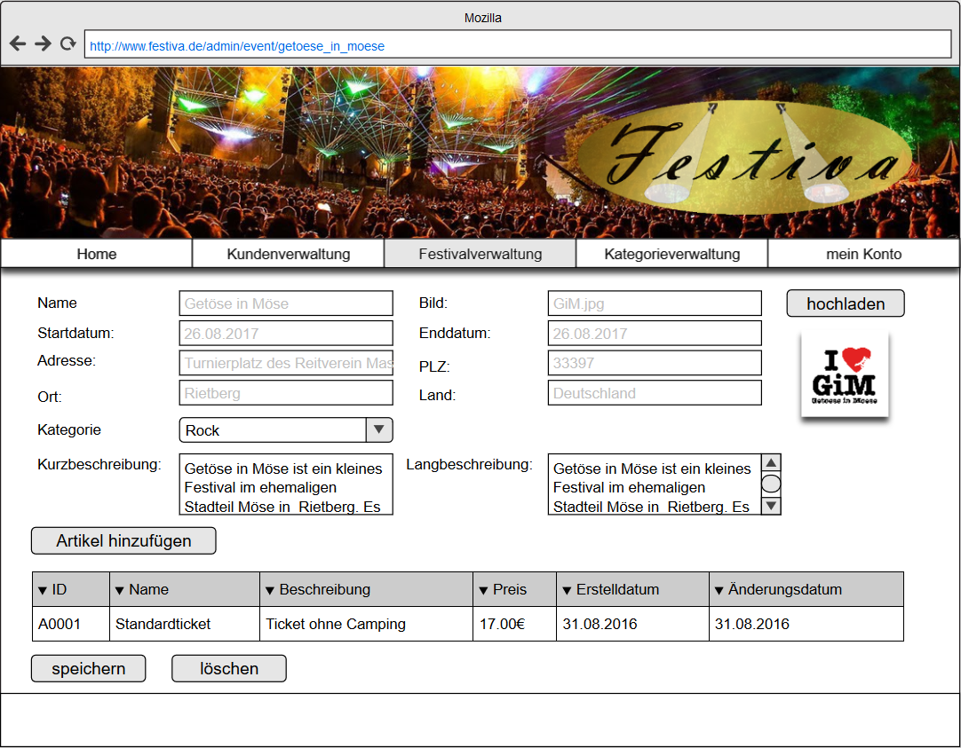  
In der Sicht kann der Admin die Festivaldaten einsehen und bearbeiten. Der Admin bekommt zudem eine Übersicht über alle Artikel des Festivals und kann diese zum Bearbeiten auswählen sowie zur Maske für einen neuen Artikel gelangen.

## Artikel ändern

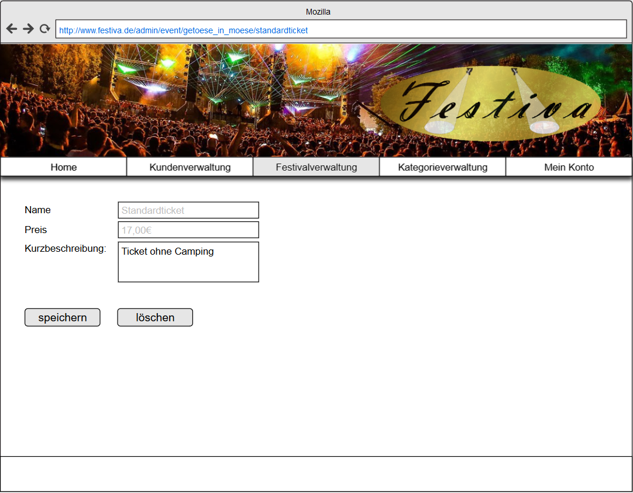  
Der Admin kann die Artikel bearbeiten, speichern und löschen.

## Kategorienverwaltung

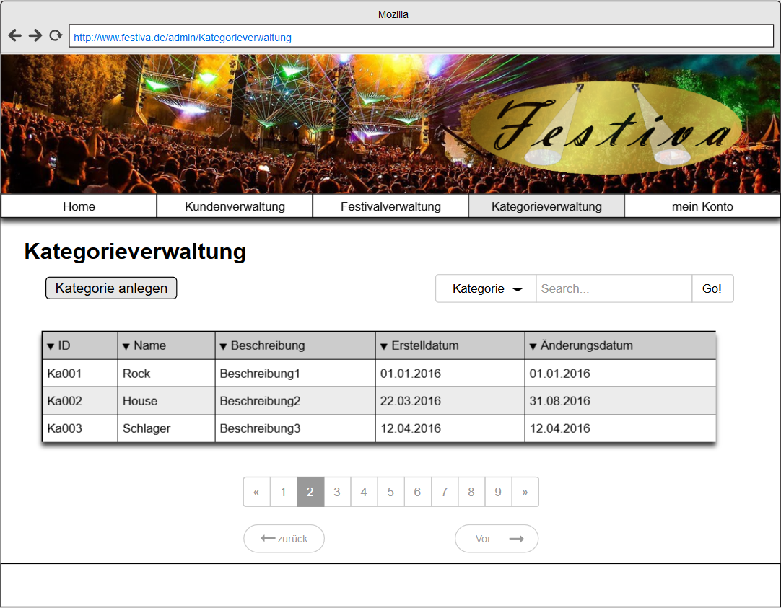  
In der Kategorienverwaltung kann der Admin sich alle Kategorien anzeigen lassen, suchen und auswählen und diese bearbeiten zu können. Außerdem kann man in die Maske kommen um eine neue Kategorie anzulegen.

## Kategorie ändern

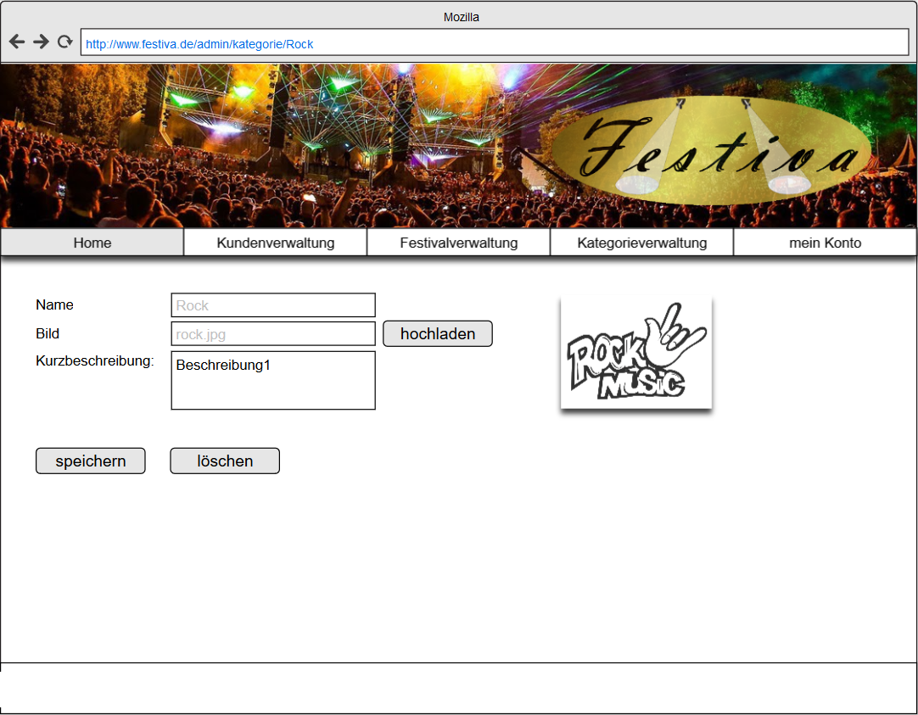  
Der Admin kann die Details der Kategorie einsehen, ändern, speichern und löschen.

## Admin - mein Konto

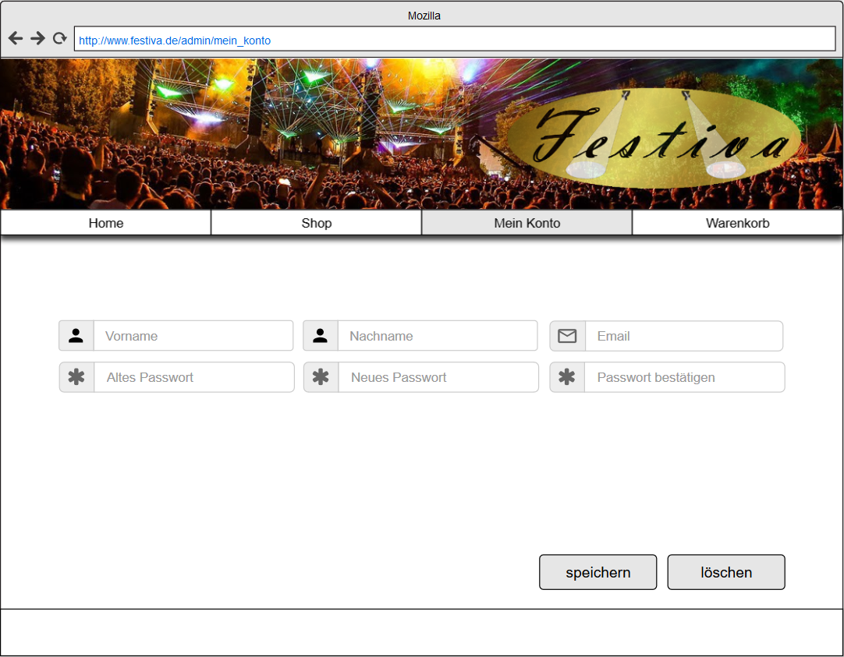  
Der Admin kann seine Daten, sowie sein Passwort ändern.

## Eventansicht – mobil

Diese mobile Ansicht soll ein Beispiel sein, wie die Website auf mobilen Geräten aussehen soll. Funktional entspricht sie der Eventsicht aus Kapitel 6.6.

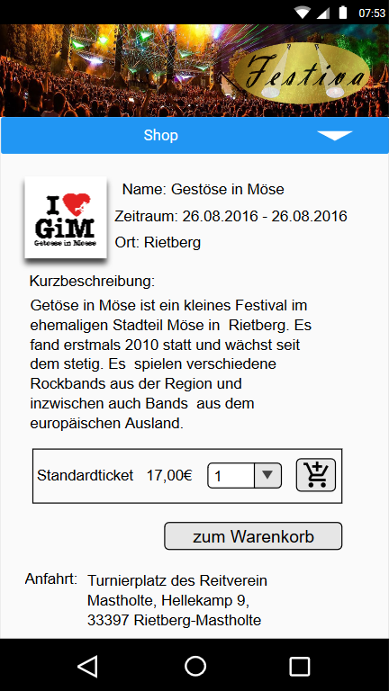

## Weitere Schritte

Im Verlauf des Projekts sollen das Design, der Aufbau und der Inhalt der Webseite weiterentwickelt und gegebenenfalls angepasst werden. Insbesondere im Hinblick auf die Benutzerfreundlichkeit kann der Aufbau einiger Seiten teilweise von den Mock-Ups abweichen. Die entwickelten Entwürfe sollen zunächst nur eine grobe Vorstellung ermöglichen.

# Projektplan

Im Rahmen der Projektplanung wird das Carl-Steinweg-Phasenmodell eingesetzt:

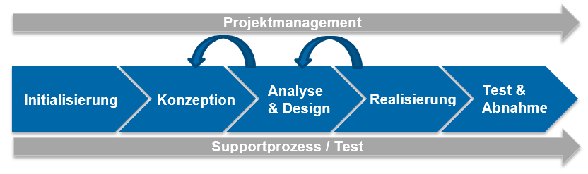

Der Projektmanagementbereich dient während des gesamten Projektzeitraumes der Leitung und Steuerung des Projektes. Der blau dargestellte Kernbereich ist in mehrere Phasen, in denen es gegebenenfalls Rücksprünge geben kann, gegliedert. Parallel dazu verläuft der Support- bzw. Testprozess, der insbesondere eine frühe Fehlererkennung ermöglicht.

Aufbauend auf diesem Modell wurde mit Hilfe von MS Project der Projektplan erstellt (siehe Anhang).